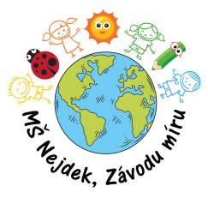CO BY DÍTĚ MĚLO UMĚT PŘED VSTUPEM DO MŠ
Nástup do školky je velkým krokem k samostatnosti dítěte. Jaké dovednosti usnadňují malému školáčkovi tuto situaci a bez kterých se neobejde?
Zná, umí, dovede…
- odloučení od rodičů
- své jméno a reagovat na něj
- poznat svoji značku ve školce
- sám si dojít na toaletu (pleny či pravidelné pomočování je nepřípustné; samozřejmě se může občas stát, že se dítě zabere do hry a nestihne doběhnout na WC a počůrá se)
- při jídle vydržet sedět u stolu
- najíst se lžící a pít z hrníčku
- obléknout se a obout (u těch nejmenších paní učitelka nebo kamarádi pomohou); s tím souvisí i to, že by dítě mělo být schopno poznat své věci
- umýt si ruce, utřít si je do ručníku
- používat kapesník – smrkat
- uklidit své věci, hračky a další
- reagovat na běžné pokyny učitelky
- přínosem je, když umí vyjádřit své pocity, co si přeje a potřebuje
- zdvořilostní návyky – poděkovat, pozdravit, poprosit
Rodiče, buďte trpěliví, ale důslední. Nelekejte se, jestli dovednosti Vašeho dítěte nejsou na dané úrovni. Postupem doby se to určitě naučí, odkouká od kamarádů ve školce. Důležité je, aby se dítě do školky těšilo.

